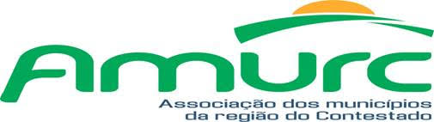

RESOLUÇÃO 01/2022

“Dispõe sobre a revisão geral anual de salário dos servidores da Associação dos Municípios da Região do Contestado (AMURC)"

JAIR DA SILVA RIBEIRO, Presidente da Associação dos Municípios da Região do Contestado, AMURC, no uso das atribuições legais que lhe são conferidas pelo Estatuto e da Associação dos Municípios da Região do Contestado - AMURC.
CONSIDERANDO decreto Nº 10.922, de 30 de dezembro de 2021 do Presidente da República Nº 1.021 de 30 de dezembro de 2020 que no uso da atribuição que lhe confere o art. 84, caput, inciso IV, da Constituição e tendo em vista o disposto no art. 182 da Lei nº 14.133, de 1º de abril de 2021 a reposição de 10,02% sobre o salário mínimo de janeiro de 2021;

CONSIDERANDO o Artigo 37, inciso X da CF1988 onde:
Art. 37. A administração pública direta e indireta de qualquer dos Poderes da União, dos Estados, do Distrito Federal e dos Municípios obedecerá aos princípios de legalidade, impessoalidade, moralidade, publicidade e eficiência e, também, ao seguinte: (Redação dada pela Emenda Constitucional nº 19, de 1998)
X - a remuneração dos servidores públicos e o subsídio de que trata o § 4º do art. 39 somente poderão ser fixados ou alterados por lei específica, observada a iniciativa privativa em cada caso, assegurada revisão geral anual, sempre na mesma data e sem distinção de índices; (Redação dada pela Emenda Constitucional nº 19, de 1998) (Regulamento)

CONSIDERANDO Regimento Interno, Título V , Artigo 17 e 18 que compõem o Plano de cargos e Salários da Associação dos Municípios da Região do Contestadp, que a partir de 01 de Janeiro de 2022, os salários dos servidores da Amurc sofreram a reposição do índice inflacionário de acordo com a MP nº 1.091/2021, conforme tabela a baixo:

Servidor | Cargo | Horas | Salários
 |  |  | 01/2021 | 01/2022
Franciele Wolinger Rocha | Analista Tributário
Noemi do Prado de Moraes | Auxiliar de Serviços Gerais
Roberto Molin de Almeida | Diretor Executivo
Luana Ferreira | Assistente Administrativo

Art.2º Esta Resolução entra em vigor na data de publicação.

Curitibanos, 27 de Janeiro de 2022.

JAIR DA SILVA RIBEIRO
PRESIDENTE DA Amurc

ROBERTO MOLIN DE ALMEIDA
Diretor Executivo da Amurc

